DOKUMENTASI PENELITIAN

- Wawancara dengan Kepala Sekolah
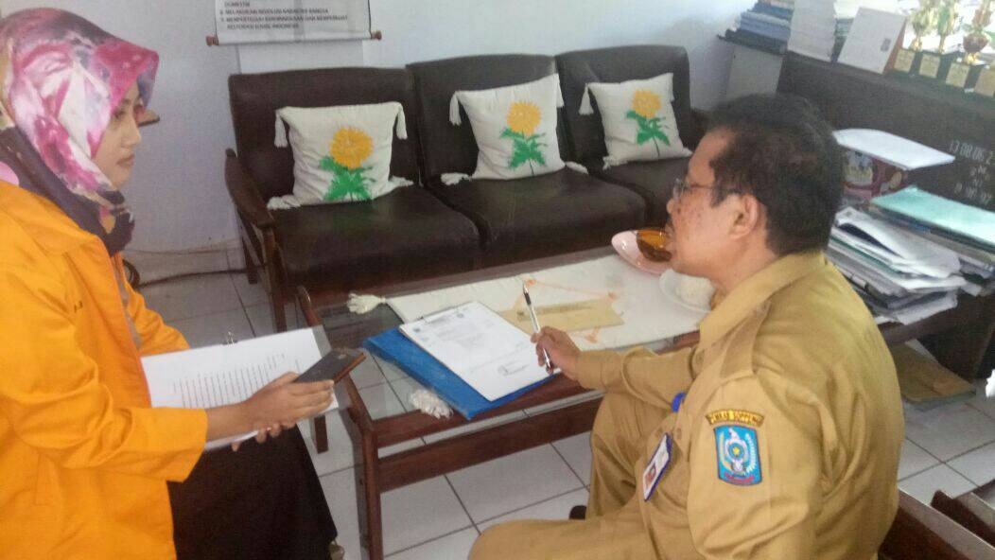

- Wawancara dengan Wakil Kepala Sekolah Bagian Kurikulum
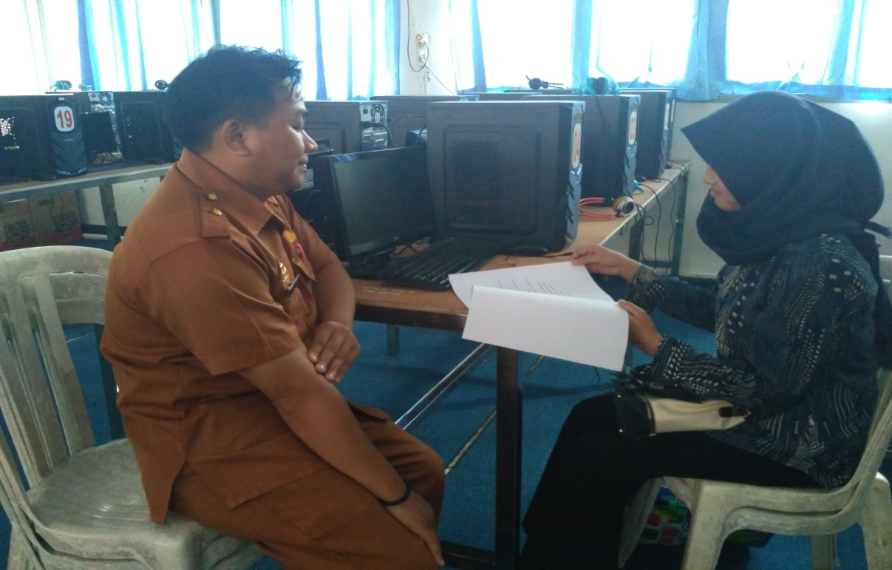

- Wawancara dengan Wakil Kepala Sekolah Bagian Kesiswaan
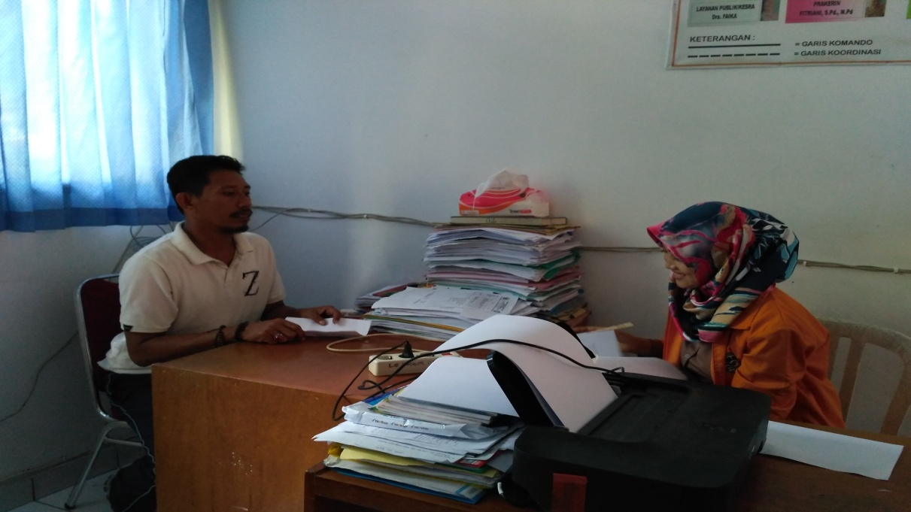

- Wawancara dengan Guru
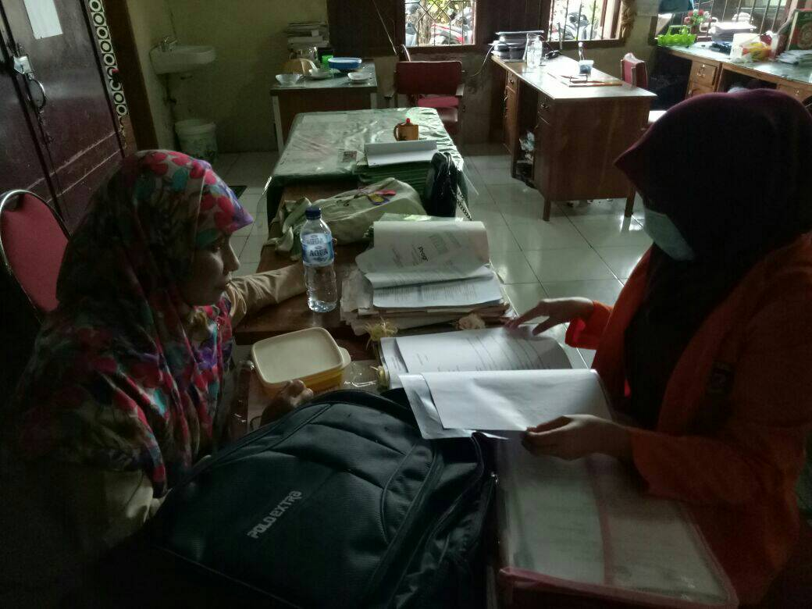

- Wawancara dengan Guru Pembina Ekstrakurikuler
